**Cómo programar una auditoría de vigilancia o recertificación**

El propósito de esta guía es proporcionar una visión general del proceso que siguen los Organismos de Evaluación de la Conformidad (OEC) para iniciar el proceso de programación anual de la auditoría y revisar la información del alcance de un Titular del Certificado (CH).

**Público de la capacitación**

Esta guía pretende ser un recurso para los administradores del programa OEC.

**Programación: Quién puede acceder**

|  |  |
| --- | --- |
| **Rol** | **Acceso** |
| CH | Editar, Ver |
| Administrador del programa CAB | Crear, editar, ver |
| Auditores del OEC | VISTA |
| Certificación FTUSA, servicios al productor y equipos comerciales | VISTA |

**Descripción general del alcance y la programación**

El formulario “Alcance y programación” muestra el progreso de la programación a través de varios estados. Los estados indican en qué etapa del proceso se encuentra el formulario y se detallan a continuación:

|  |  |  |  |
| --- | --- | --- | --- |
| **Paso** | **Estado** | **Descripción** | **Persona responsable de editar y mejorar el estado del alcance** |
| 1. | Creado | El OEC crea el formulario y rellena el borrador de la información de programación, y luego asigna el formulario al CH. | Administrador del programa del OEC |
| 2. | Emitido a CH | El CH revisa y actualiza cualquier información que pueda afectar el alcance de la auditoría y luego asigna el formulario al OEC. | Administrador del programa CH o CAB |
| 3. | Revisión del OEC | El OEC revisa la información proporcionada por el CH y determina la duración, las fechas y el método de la auditoría. | Administrador del programa del OEC |
| 4. | Programación en curso | El OEC confirma la información de programación con el CH. | Administrador del programa del OEC |
| 5. | Programado | Cuando se ha finalizado toda la información, el OEC programa la auditoría para generar la herramienta de auditoría. | Administrador del programa del OEC |
| 6. | Plan de auditoría final presentado* | El OEC carga el Plan final de auditoría antes de la fecha de inicio de la auditoría.  *\*opcional* | Administrador del programa del OEC |

**Guía de programación paso a paso**

El proceso de programación puede comenzar en cualquier momento. Para iniciar la programación de auditoría en ChainPoint, los OEC deben crear un nuevo formulario de programación de Alcance y programación. Este formulario está disponible en la sección “Descripción general del alcance” en el menú “Auditorías” . Los administradores del programa OEC pueden crear un nuevo formulario.

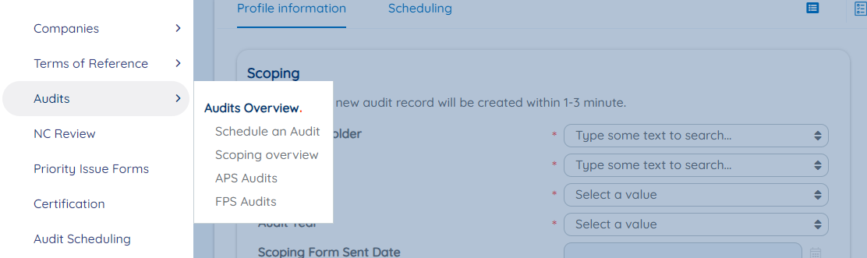

1. Para iniciar el proceso de programación, el administrador del programa OEC debe agregar un formulario de Alcance y Programación, y asegurarse de que el formulario sea visible para la organización correcta, buscando el CH en el cuadro de búsqueda "Selección de unidad de empresa" en la parte superior de la página y seleccionando el CH correcto.
2. El administrador del programa OEC navega a la sección Descripción general del alcance y selecciona “Agregar” en la parte superior de la página de descripción general Alcance y programación para crear el nuevo formulario de alcance y programación. El formulario de alcance y programación se crea en el estado inicial "Creado".

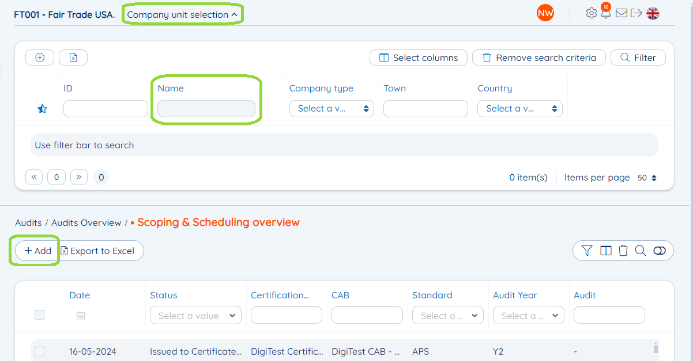

1. En la pestaña "Información del perfil", complete
   1. "Titular del certificado": nombre del CH al que se va a auditar
   2. 'CAB' - nombre de la CAB que realiza la auditoría
   3. "Estándar": Estándares de Fair Trade USA con el que se auditará al CH
   4. "Año de auditoría": el año del CH en el programa

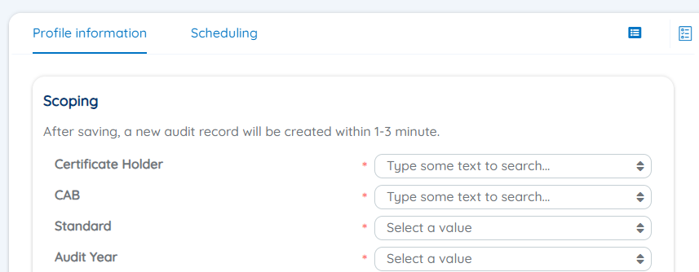

1. En la pestaña "Programación", el OEC indica el tipo de auditoría y la comunicación de la auditoría:
   1. Tipo de auditoría
      1. Seleccione auditoría inicial para solicitudes (año 0), recertificación para el año 3, año 6, año 9, etc. Y la vigilancia de todas las demás auditorías periódicas.
      2. Seleccione una auditoría de seguimiento para cualquier auditoría que se utilice para cerrar NC.
      3. Seleccione investigación solo cuando Fair Trade USA Comercio Justo Estados Unidos le indique que realice una auditoría de investigación.
   2. Comunicación de auditoría
      1. Seleccione "anunciadas" para todas las auditorías de APS y CFS.
      2. Seleccione "anunciadas" para las auditorías FPS del año 0.
      3. Seleccione "semianunciadas" para todas las auditorías de FPS después del año 0.
      4. Seleccione "sin previo aviso" solo cuando Fair Trade USA Comercio Justo Estados Unidos se lo indique.

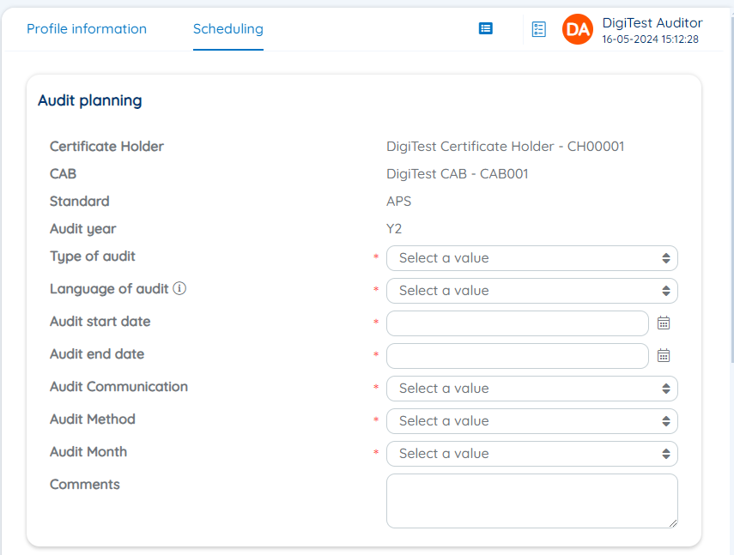

1. Utilice el botón "Guardar" situado en la parte superior del formulario para guardarlo.
2. El siguiente paso en el flujo de trabajo de programación de ChainPoint es que el CH revise y actualice la información del alcance. El OEC selecciona "revisar" y "asignar al titular del certificado". Esto cambia el estado del formulario de "Creado" a "Emitido al titular del certificado". El CH puede ahora revisar y actualizar su información sobre el alcance.



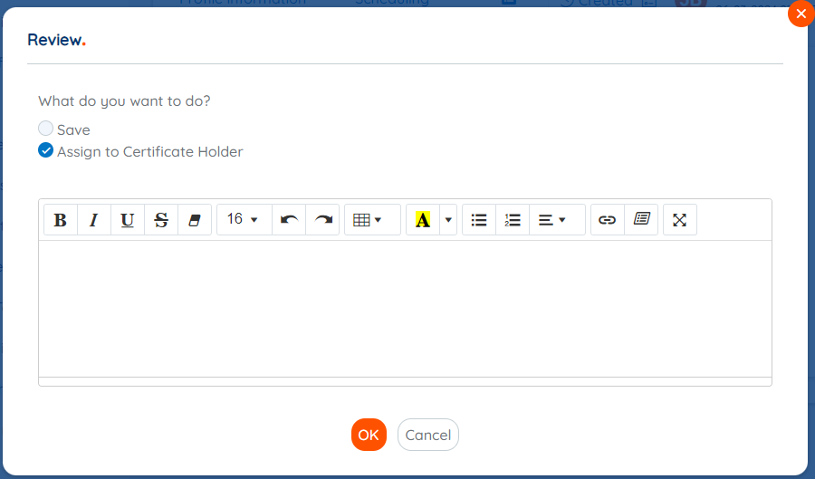

1. El CH recibe un correo electrónico para revisar y actualizar su información de alcance cuando el OEC asigna el formulario al CH.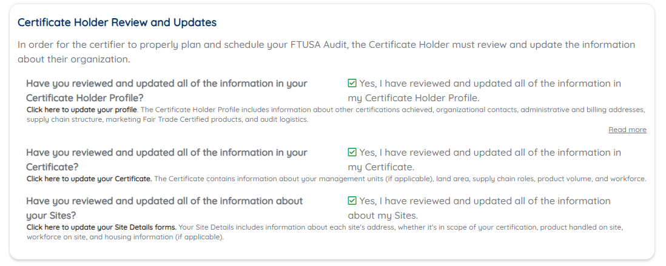
2. Se espera que los CH realicen actualizaciones en su información de alcance y completen la sección “Revisión y actualizaciones del titular del certificado” del formulario. ChainPoint envía recordatorios automáticos 7 y 14 días después de que el OEC cambie el estado de "Creado" a "Emitido al titular del certificado".
3. Si el CH no completa la lista de verificación de alcance, el administrador del programa OEC puede avanzar el formulario al estado de “Revisión OEC” sin actualizaciones del CH.
4. Una vez que el CH revisa la información sobre su alcance y realiza cualquier actualización, envía el formulario en ChainPoint y el estado cambia de "Emitido al titular del certificado" a "Revisión OEC". Para obtener más información sobre el proceso de alcance para CH, consulte la capacitación “Instrucciones del formulario de alcance: CH”.
5. Una vez que el CH mueva el formulario de alcance a “Revisión OEC”, el administrador del programa OEC recibirá una notificación por correo electrónico de que la información del alcance de CH está actualizada. El OEC revisa la información y cualquier actualización realizada por el CH.
   1. Si no se necesita información adicional del CH, el OEC avanza el formulario a “Programación en curso” seleccionando “Revisar” y luego “Programar auditoría” en la ventana emergente. El CH recibirá una notificación de que su formulario de alcance ha sido aceptado y de que la programación está en curso.
   2. Si la información facilitada por el CH no es suficiente, el administrador del programa del OEC puede devolver el formulario al CH para iniciar otra ronda de actualizaciones del alcance hasta que el OEC acepte la información del formulario de alcance seleccionando "Revisar" y después "Asignar al titular del certificado" en el mensaje emergente.

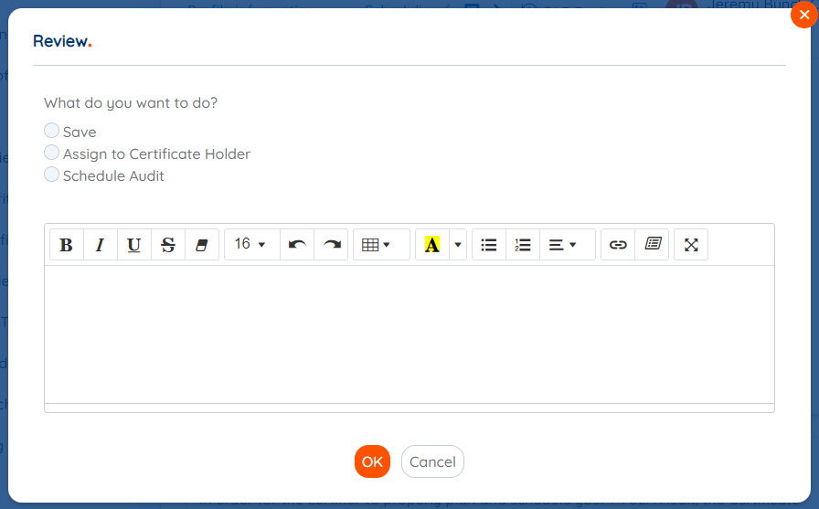

1. Una vez que el OEC finaliza los detalles de programación (incluida la fecha de inicio de la auditoría y la fecha de finalización de la auditoría), el administrador del programa OEC avanza la auditoría al estado “Programado” seleccionando “Revisar” o “Editar” y “Enviar” y luego seleccionando la opción “Programar auditoría” y “Aceptar”.
   1. Todos los campos obligatorios, indicados con un asterisco rojo, deben completarse para alcanzar el estado “Programado”. Si falta alguna información obligatoria, aparece un error de validación y resalta los campos que faltan. El administrador del programa OEC agrega la información que falta y envía el formulario de alcance y programación al estado "Programado" siguiendo las instrucciones anteriores.

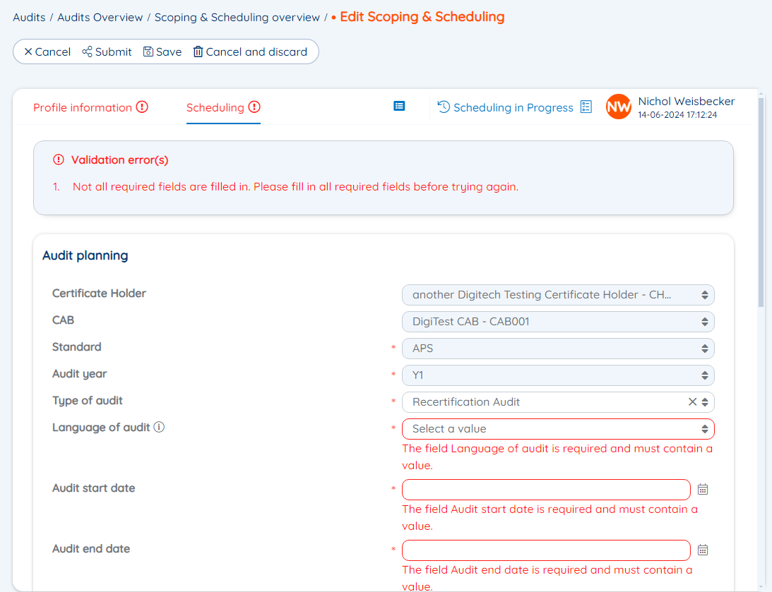

1. Mover el formulario de Alcance y programación al estado "Programado" genera automáticamente una herramienta de auditoría. El ID de auditoría en la pestaña “información del perfil” del formulario de alcance se vincula a la lista de verificación de auditoría en ChainPoint.

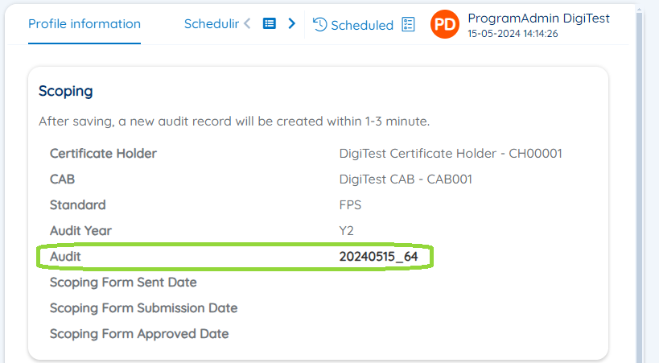

1. Se envía un correo electrónico de recordatorio al administrador del programa OEC catorce días antes de la auditoría para cargar el plan final de auditoría en el formulario de alcance. Una vez que el administrador del programa OEC cargue el plan de auditoría final y avance el estado del formulario de alcance a “Plan de auditoría final enviado”, el CH recibirá una notificación de que el plan de auditoría final está disponible en ChainPoint.

